Коммерческое предложение для партнеров на гостиничные услуги
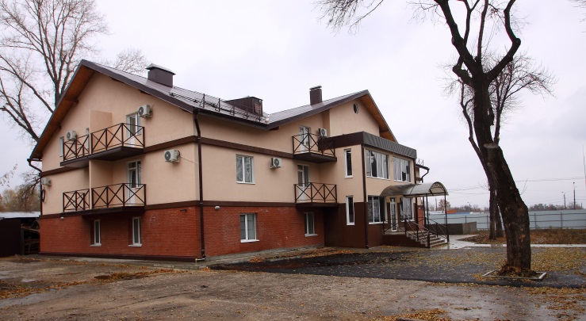
Мы – Администрация апартамент-отеля «LondoN» - приглашаем Вас к сотрудничеству на договорной основе и предлагаем Вашему вниманию специальные партнерские цены на размещение коллег, партнеров и гостей Вашей организации со скидкой 10%.

Апартамент-отель «LondoN» открыт осенью 2015 года и располагается в тихом районе города. Наши апартаменты – это современные уютные номера, спокойные консервативные интерьеры, специально созданные для того, чтобы каждый остановившийся у нас смог погрузиться в атмосферу комфорта, тихого отдыха и ненавязчивого сервиса. Сотрудники апартамент-отеля «LondoN» отлично знают, что такое клиентский подход, добросовестно относятся к своему делу и стараются для каждого гостя.
Все апартаменты (а их 22, в том числе с отдельным входом) оборудованы необходимыми атрибутами быта для приятного пребывания:
- ТВ (кабельным), ЖК-телевизором;  - Wi-Fi в номерах (бесплатный);  - современной мебелью и сантехникой;  - холодильником;  - кухней (в 20 апартаментах);  - СВЧ-печью;  - кондиционером;  - феном;  - просторными балконами;  - мягкими тапочками (предоставляются по просьбе гостя); | 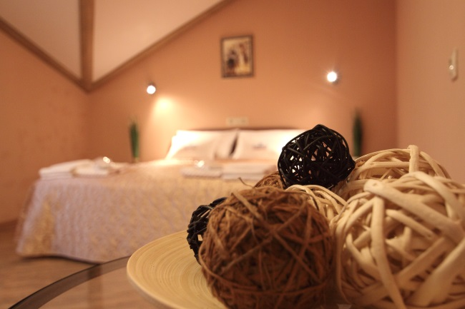
- также к услугам клиентов:
завтраки, обеды и ужины по заказу с доставкой от кафе-партнеров,
организация трансферов, заказ такси, аренда автотранспорта с водителем и без, прокат велосипедов и пр.
Дополнительно в распоряжении гостей – место приема пищи, парковка для автомобилей, оснащенная круглосуточным видеонаблюдением, и конференц-зал на 15-20 персон, оборудованный современной техникой (проектор, экран, маркерная доска).
Транспортная развязка удобная: только у нас прямо из «LondoNа» легко можно уехать в центр Новокуйбышевска (7 мин) или Самары (25 мин). Рядом имеются супермаркеты. Городской пляж на р.Волге, вейк-парк на оз.Орлово с кольцевой канатно-буксировочной дорогой для занятий вейкбордом и отдыха в 10 минутах езды на автомобиле.
Стоимость номеров со скидкой 10%при заключении договора на гостиничные услуги:
Категория апартаментов¹ | Краткое описание² | Стоимость, руб/сут³
Студия (Studio) | меблированная мини-студия с двуспальной кроватью, с/у, кухонный уголок, до 2 чел | 1800
Стандарт (Standard) | меблированная комната с односпальными кроватями, с/у, отдельная кухня, до 2 чел) | 2250
Корпоративный (Сorporative) | меблированная комната с односпальными кроватями, с/у, отдельная кухня (кроме номеров на цокольном этаже), до 3 чел | 2700
Комфорт (Comfort) | меблированная комната с двуспальной кроватью, с/у, отдельная кухня, до 2 чел | 2550
Семейный (Family) | 2 меблированные комнаты с односпальными кроватями, с/у, отдельная кухня, до 5 чел | 4050
¹ В соответствии с требованиями "Порядка классификации объектов туристской индустрии, включающих гостиницы и иные средства размещения, горнолыжные трассы и пляжи, осуществляемой аккредитованными организациями", утвержденным приказом Минкультуры России от 11.07.2014 г. № 1215, зарегистрированному в Минюсте РФ 21.12.2014 г. № 35473, все номера в апартамент-отеле соответствуют номерам 1-й категории и выше.
² Планировка в номерах может отличаться от представленной на фото в зависимости от этажа (1, 2 или 3 этажи).
³ Цены указаны с учетом партнерской скидки 10%. при заключении договора на гостиничные услуги.

Заключение с нами договора на гостиничные услуги при долгосрочном партнерстве дает Вам ряд очевидных преимуществ:
- Сокращение расходов на командировки служащих и работников.
- Оперативные консультации с нашей стороны по оптимизации затрат.
- Нематериальная мотивация сотрудников: работникам будет приятно осознавать, что компания и на расстоянии проявляет заботу о них, выбирая для проживания новые апартаменты с качественным сервисом.
- Приоритет в обслуживании для Вашей компании.
- Своевременное уведомление о специальных предложениях.
Домашняя обстановка, тишина, вежливое «лондонское» обращение и индивидуальный подход позволят гостям наших апартаментов ощутить поистине домашний уют. Отдохнуть у нас можно как телом, так и душой. Коллектив «LondoN» днём и ночью ждет Вашего приезда!
Данное предложение является публичной офертой. Срок действия данного коммерческого предложения – до 01.01.2016г.
Приложение 1: фотографии апартаментов с указанием категорий – стр 3
Задать интересующие Вас вопросы, назначить дату осмотра номерного фонда и конференц-возможностей нашего апартамент-отеля, а также обсудить детали сотрудничества Вы можете, позвонив по указанным ниже телефонам.
Контактное лицо:
Владлена Савинкина, директор по развитию апартамент-отеля «LondoN»
Моб. телефон: 8 (905) 017-03-48.
Приложение 1
Апартамент-отель «LondoN»
Комфорт (Comfort)»
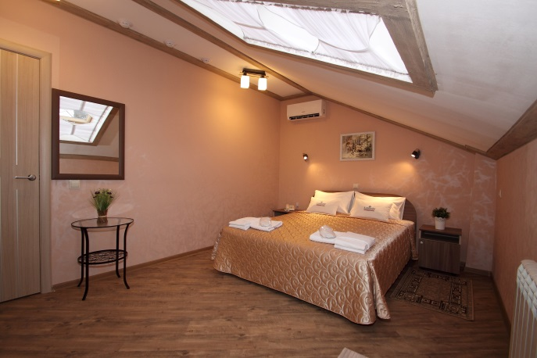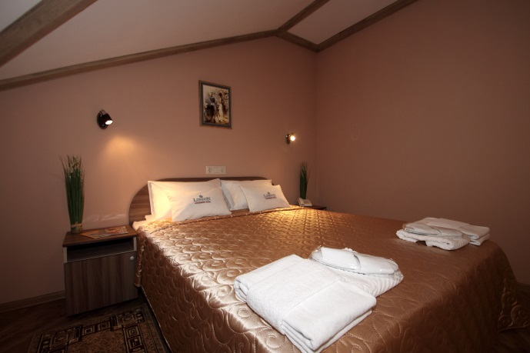

Как нас найти?
ТРК «Сити-Парк»
«LondoN»
Площадь им.Ленина

